* Cek tabel yang tersedia

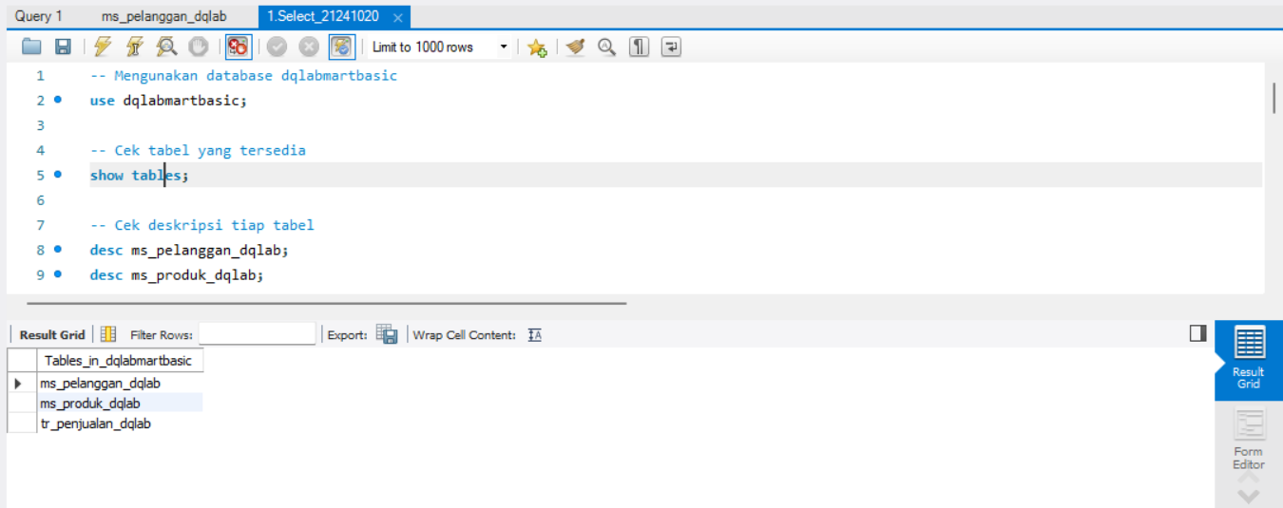

* Cek deskripsi tiap table

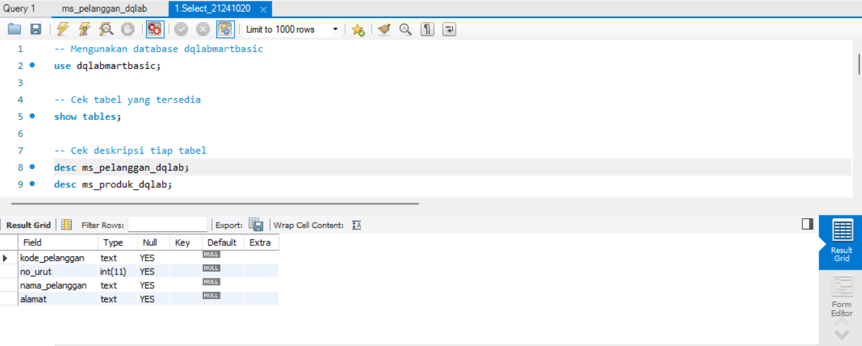

* Cek deskripsi tiap table

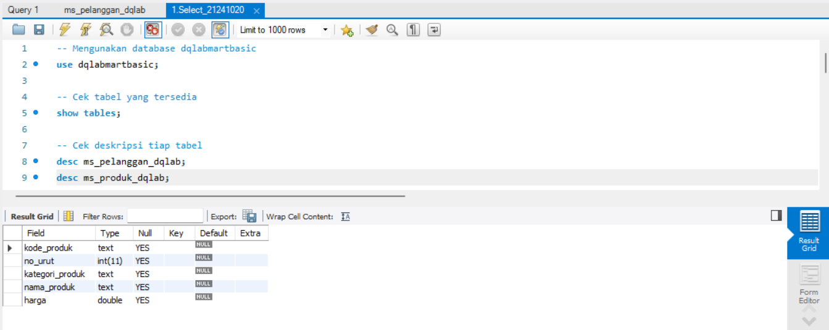

* Cek deskripsi tiap table

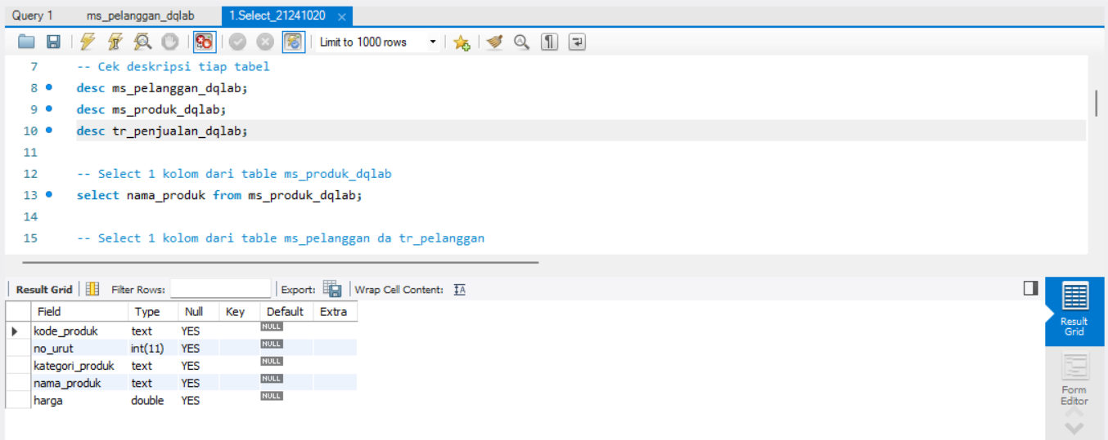

* Select 1 kolom dari table ms_produk_dqlab

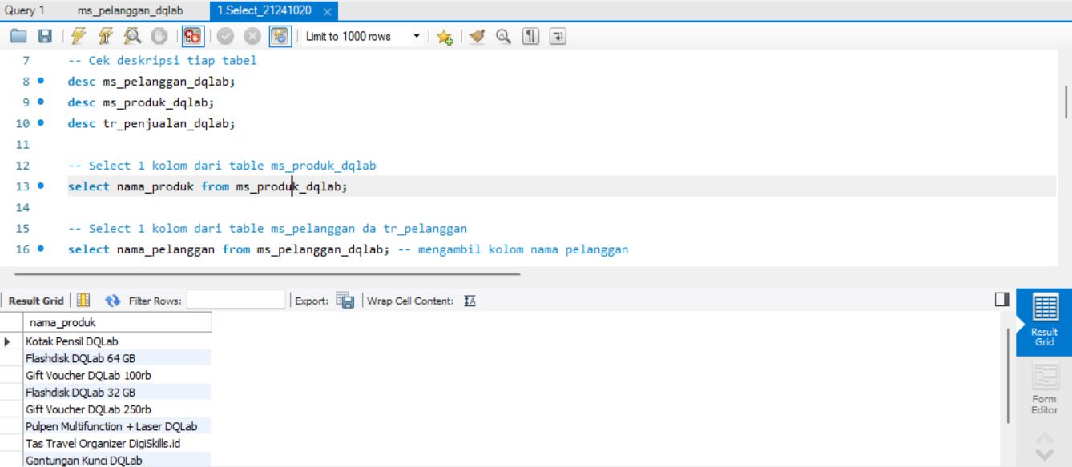

* Select 1 kolom dari table ms_pelanggan da tr_pelanggan

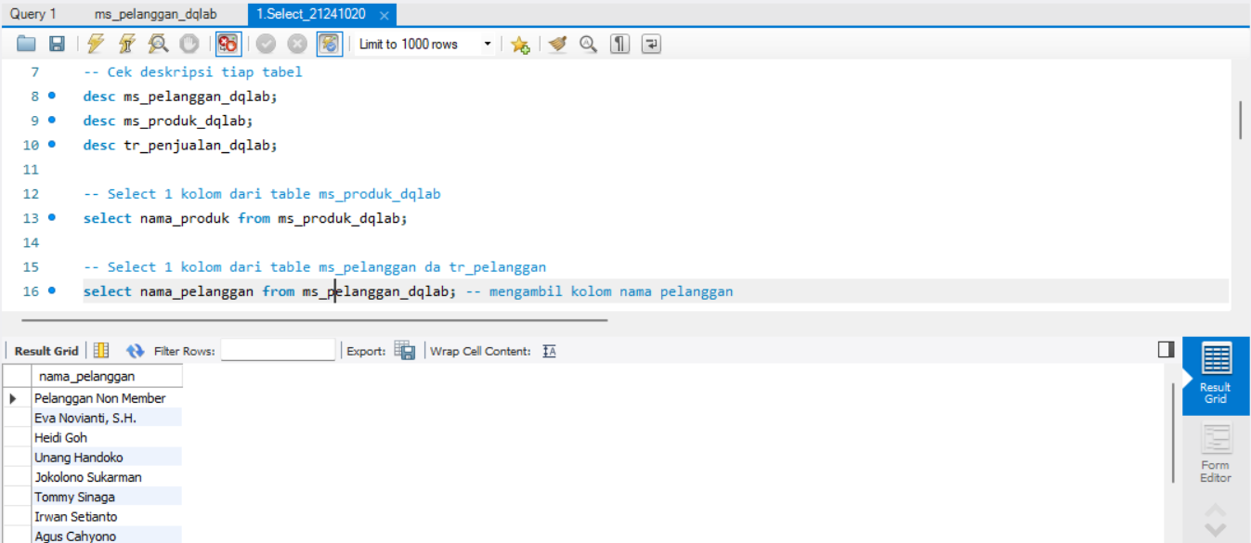

* Select 2 atau lebih kolom dari table ms_produk_dqlab

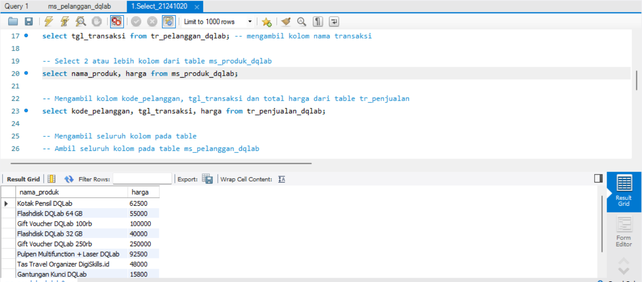

* Mengambil kolom kode_pelanggan, tgl_transaksi dan total harga dari table tr_penjualan

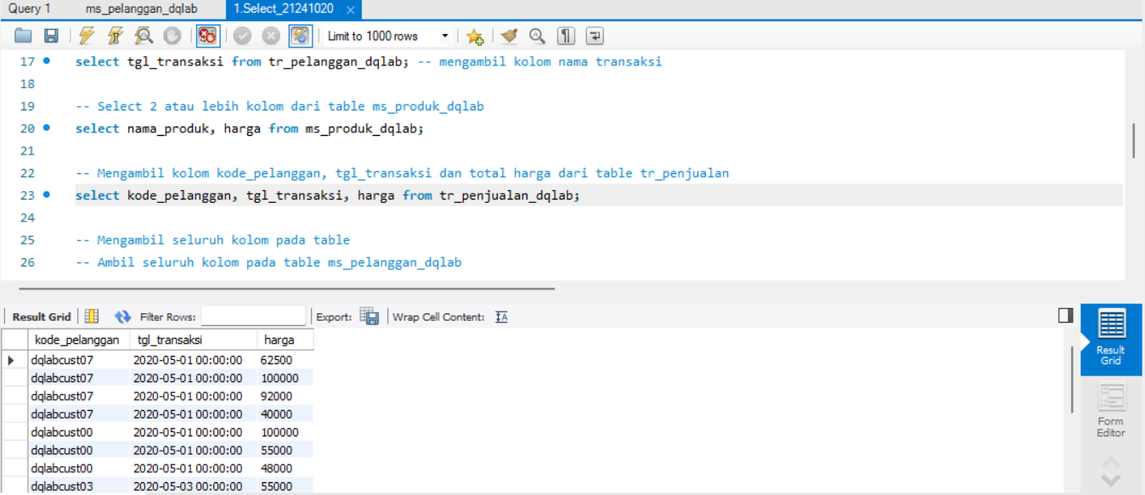

* Ambil seluruh kolom pada table ms_pelanggan_dqlab

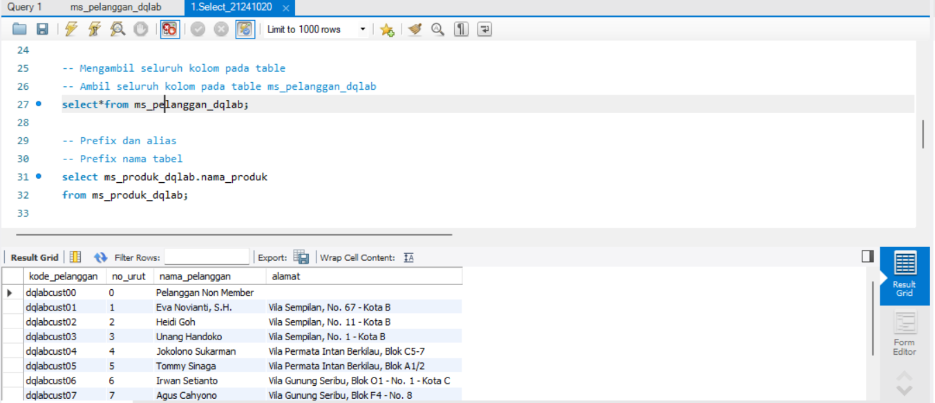

* Prefix nama table

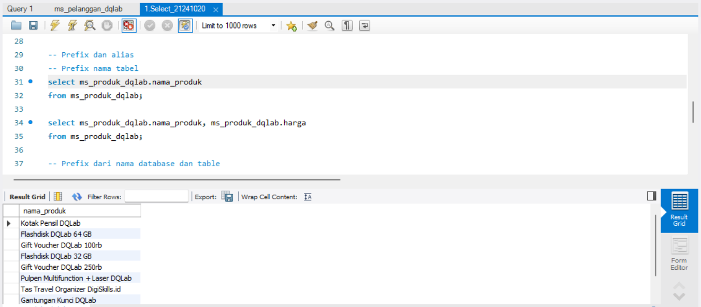

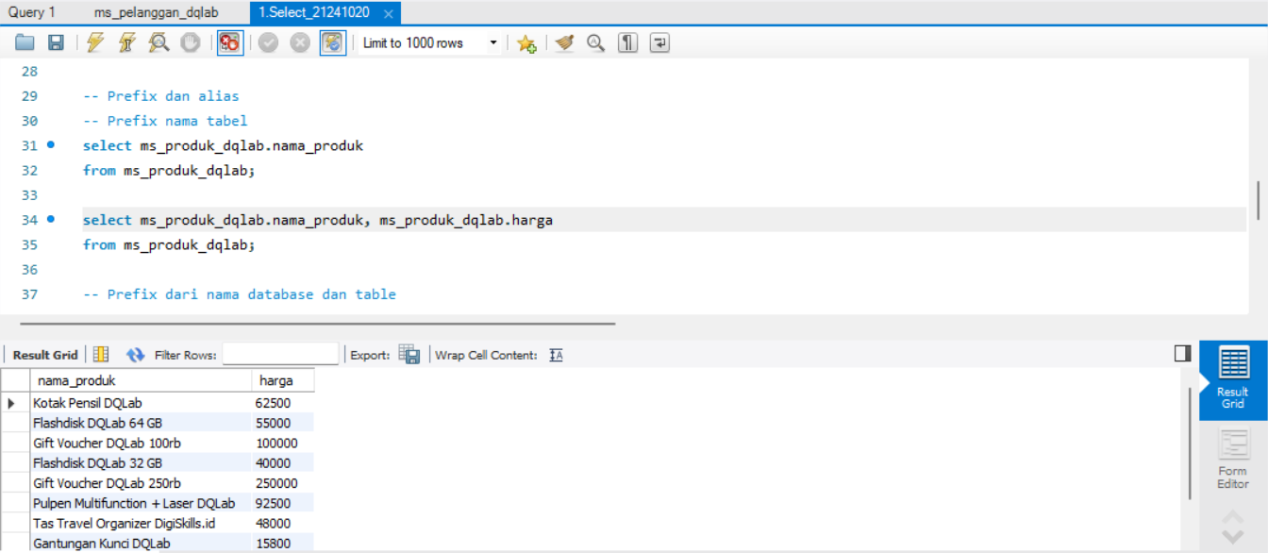

* Prefix dari nama database dan table

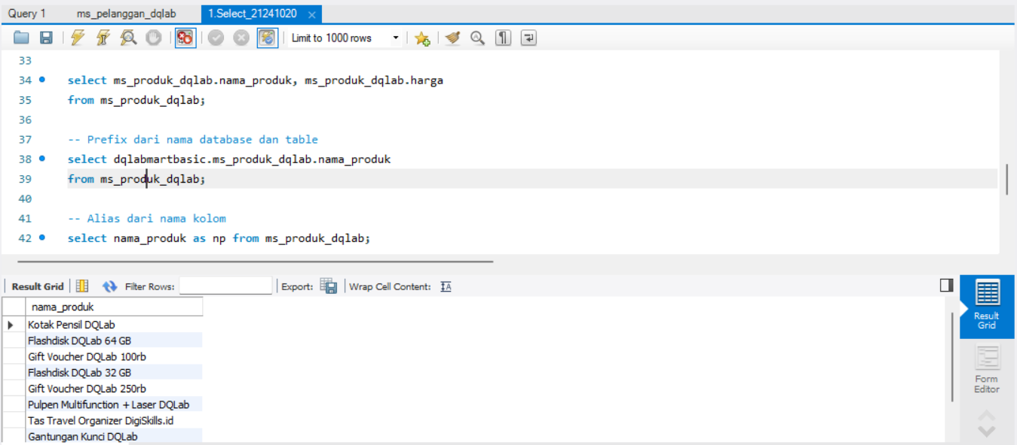

* Alias dari nama kolom

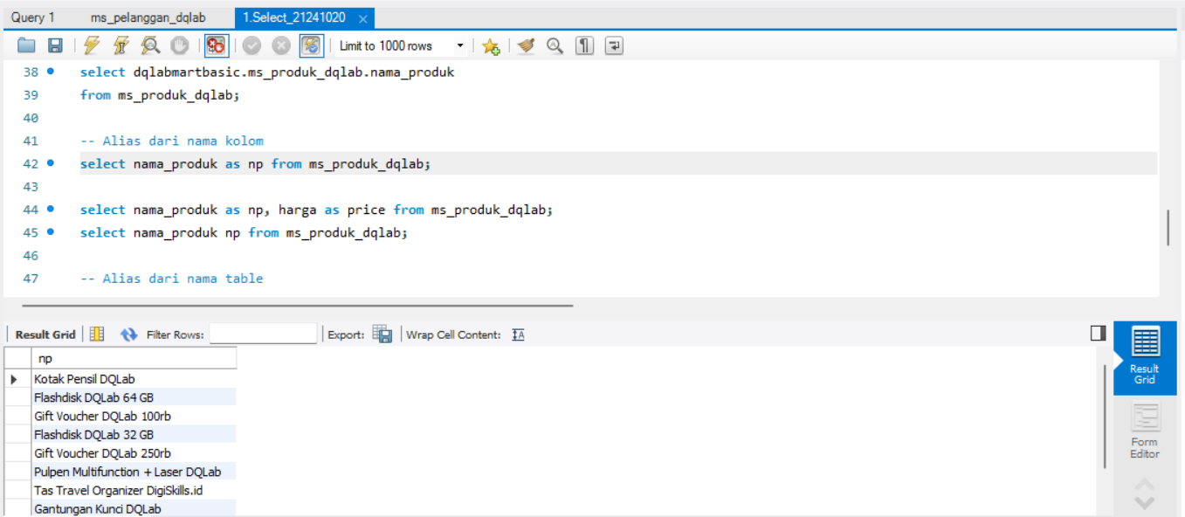

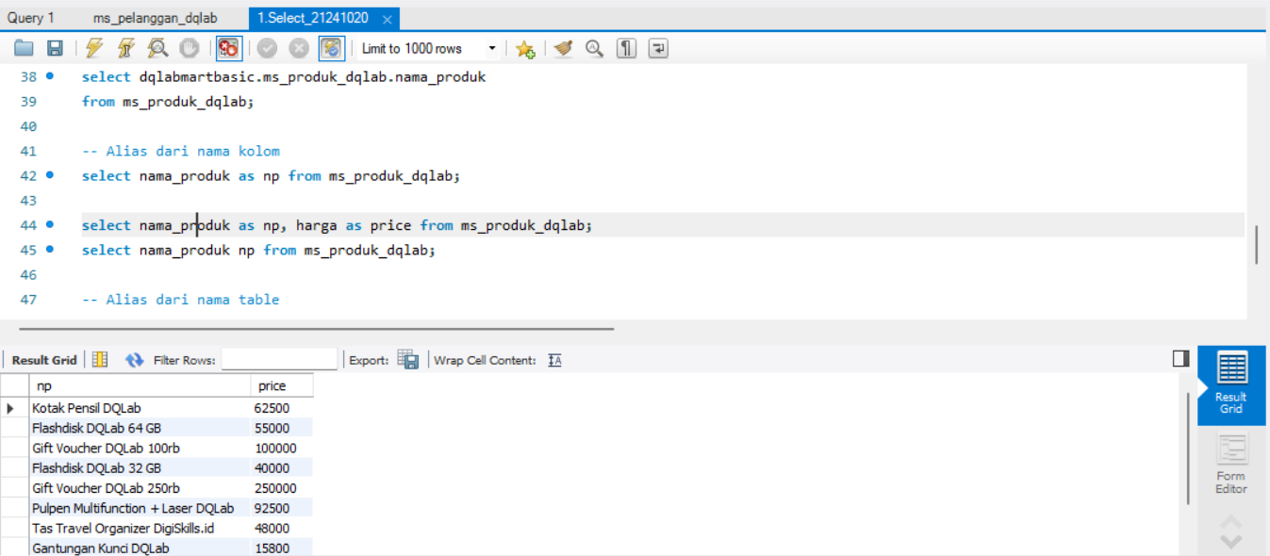

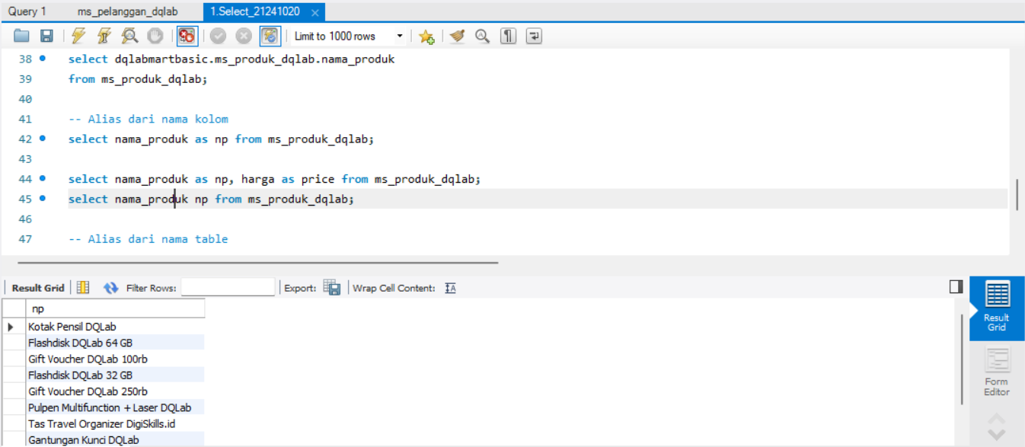

* Alias dari nama table

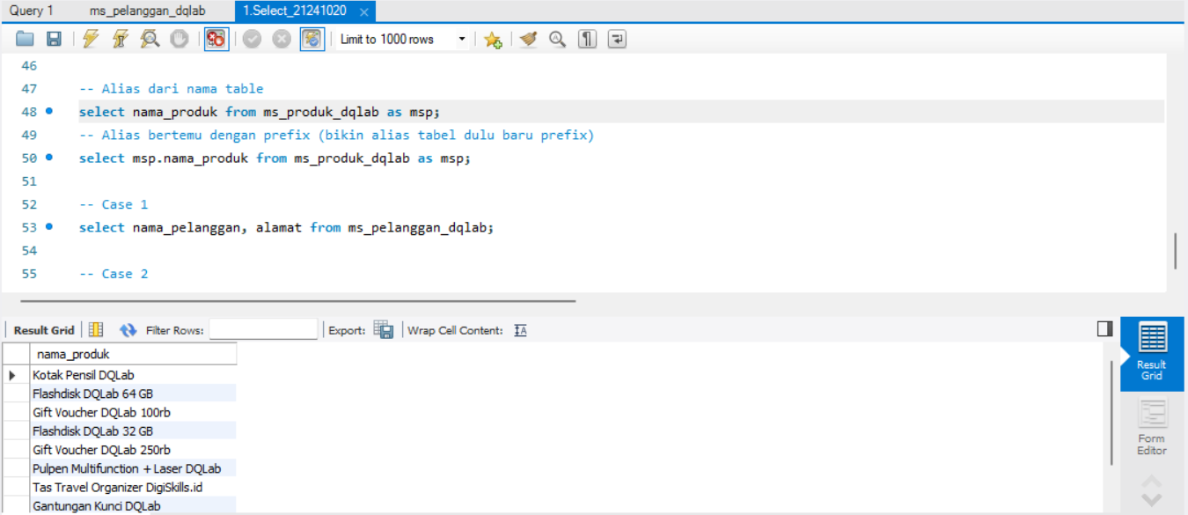

* Alias bertemu dengan prefix (bikin alias tabel dulu baru prefix)

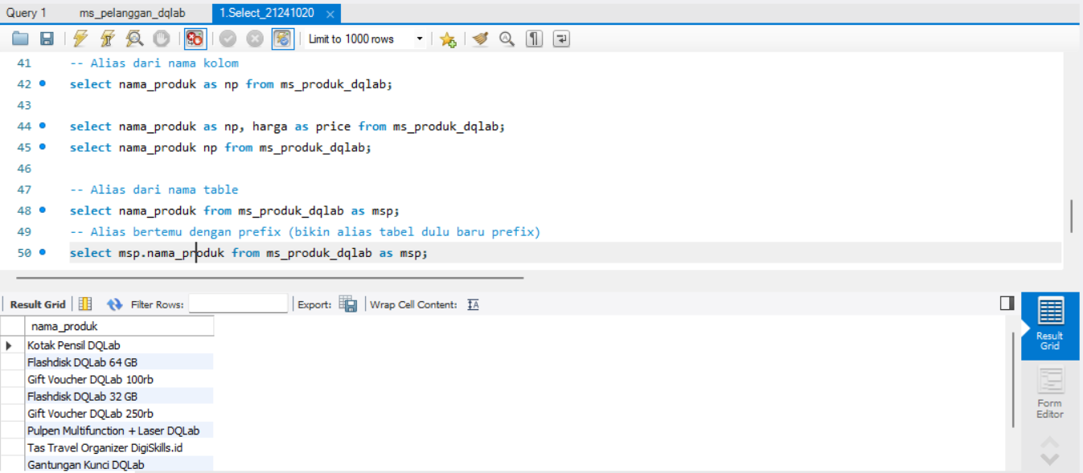

* Case 1

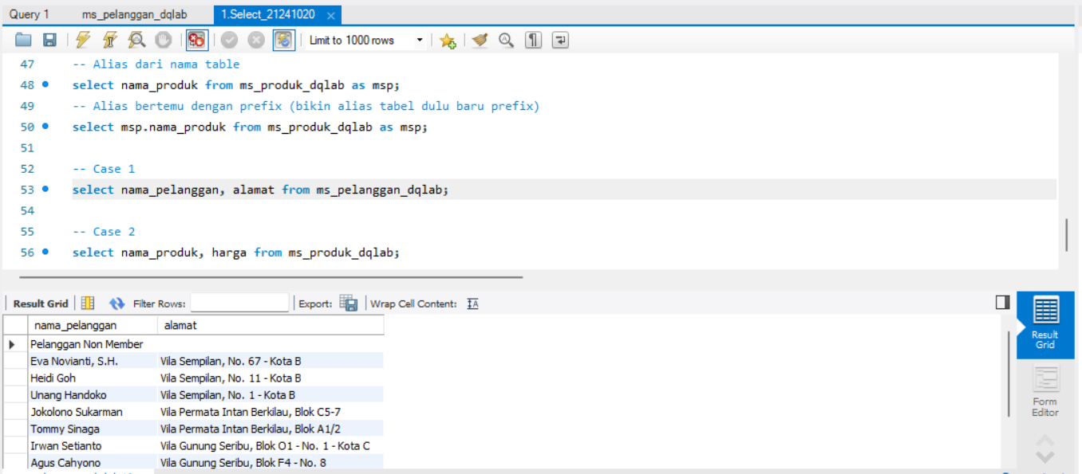

* Case 2

